**“网上书店”项目说明**

学号：5120379056

姓名：吴仲瀚

**一.框架**

1.我使用的是SSH框架，(struct1.0)

**二.文件结构层次**

1.Action （一共11个）

负责登录，注册，购买，添加/删除书籍等功能

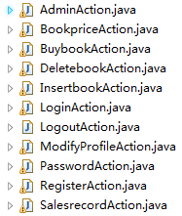

For administrator of Book Store

For User

For MongoDB

2.实体类（User.java , Book.java , Record.java三个)

User类对应用户信息，Book类对应书本信息，Record类对应销售记录。

3.DAO（IUserDAO，IBOOKDAO，IReordDAO三个）

负责数据库中users表，books表，records表的数据读取和操作。

4.jsp（一共11个）

负责与用户和管理员交互的前台功能。

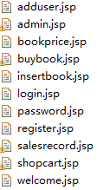

**三.业务流程**

1.表示层

该层通过JSP页面实现交互功能，负责接收请求和传送响应，然后Struts根据配置文件(struts-config.xml)将接收到的Request委派给相应的Action处理

2.业务层

Spring负责向Action提供 DAO组件完成业务逻辑，并提供事务处理.

3.持久层

 该层通过Hibernate的对象化映射和数据库交互，处理DAO组件请求的数据，并返回处理结果。

**四.数据库E-R图**

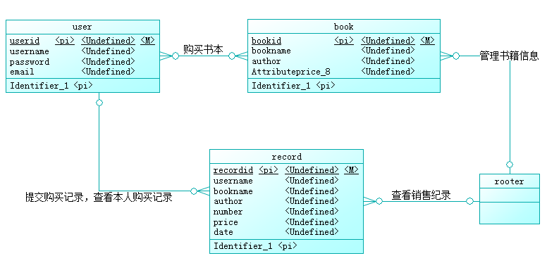

**五.开发工具**

1.使用eclipse进行开发

2.使用MongoDB作为数据库